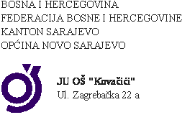

I Z J A V A
JA RODITELJ/STARATELJ________________________________ UČENIKA___________________ OVIM PUTEM PRAVDAM IZOSTANAKE MOG DJETETA ZA PERIOD OD:_____________DO:______________.
DIJETE JE IZOSTALO IZ SLJEDEĆIH RAZLOGA (BOLEST, NEMOGUĆNOST LJEKARSKOG PREGLEDA, TEMPERATURA, KAŠALJ I DRUGI SIMPTOMI, SUMNJA NA COVID, U PORODICI IMAJU ZARAŽENI COVIDOM ILI IMAJU SIMPTOME ČLANOVI RIZIČNE SKUPINE , DRUGI RAZLOZI):
___________________________________________________________________________
___________________________________________________________________________
___________________________________________________________________________

KONTAKT RODITELJA:
TEL:_____________________
E-MAIL:_____________________
ADRESA:__________________

IME I PREZIME RODITELJA/STARATELJA I POTPIS:
1.____________________________
2.____________________________

PREGLEDAO I ODOBRIO:________________________________________

